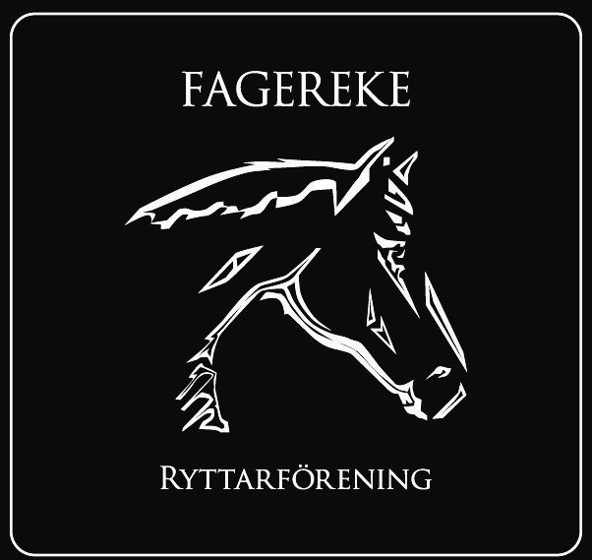
Protokoll styrelsemöte i Fagereke Ryttarförening

Datum: 28 november 2024
Deltagare: Susanne Jonsson, Kristian Syrén, Linda Gabrielsson, Lars Norén, Johan Larsson, Evelina Sjösten-Slättås & Emil Vilhelmsson
Frånvarande: Amanda Walder

- Justerare för mötesprotokollet Kristian Syrén

- Föregående protokoll Inget att anmärka

- Föreningens ekonomi & administration -Vi har fått ett anläggningsbidrag från kommunen. -Vi har fortsatt stabil ekonomi.

- Förbundsinformation & utbildningar
Vi har en plats ledig till TDB/Euqipe-utbildning, 14:e december. Fanny undersöker intresse.

- Sektionsrapportering
Tävlingssektionen
-Önskar en QR-kod till medlemsavgiften
-En julklappshoppning är planerad, 21/12. Det finns mycket rosetter kvar.
-Det kommer bli en träff för tävlingsryttare 9/12 på Fredriksbergs Herrgård.
-Kan vi ha ett system för de som tävlar för oss eller hjälper till vid tävlingar. TS gör ett förslag och delger styrelsen.
-Alla licensryttare 2025 får en ridväst.
Stallsektionen
-Vad är kriterierna för att vara med i stallgruppen? Vilka ansvarsområden? Vilka mandat? Detta är frågor vi kommer att jobba vidare med.
Ungdomssektionen
-En käpphästhoppning/loppis är planerad 14 december. Under våren kommer det ev. anordnas clinics.

- Rapporter & skrivelser
– Medlemmarna: Ett medlemsförslag har kommit in: Ryde kommer för 10 st. ryttare eller mer och presenterar sina nya stigbyglar. https://ryde-equestrian.com/rydetour/try-the-stirrups-while-mounted/ Styrelsen tycker det var ett bra förslag. Vi återkopplar till den som förslaget kom från.
– Hästägarna: -

- Återkoppling från föreningsfunktionerna
- Stallvärden Cathrine Hilmersson: -Stallet är fullt från och med 29/11, box 1. -Vredet uppe i stallet, vid brandposten, håller inte tätt. Vattenledningen leder till ridhuset. Behöver bytas.

- Träningsvärden Evelina Sjösten-Slättås: Schemat är uppdaterat och ska in på hemsidan

-Anläggningsvärdar Lars Norén & Johan Larsson: Fokus på paddockarbetet.

-Hemsida & sociala medier Susanne Jonsson: Vår nya hemsida bör var färdiga till nyåret. Fanny Bradley tar ansvar för vår nya Instagram och Facebook

-Administration & bidrag: Linda Gabrielsson (Madde Norén): -

-Sponsor och utveckling Kristian Syrén: Vi har fått anläggningsbidrag från kommunen.

- Pågående projekt -Underlaget i paddocken kommer bytas ut. Dräneringen är nu även justerad. Det är en stor egen insats av föreningen och det har varit ett stort engagemang av stabila medlemmar.

- Övriga punkter Årsmötet bli 23 februari 2025

- Nästa möte: 10 januari 18:00 & 30 januari 19:00 2025

____________________ _______________________
Ordförande Lars Norén Sekreterare Susanne Jonsson

____________________
Justerare Kristian Syrén

